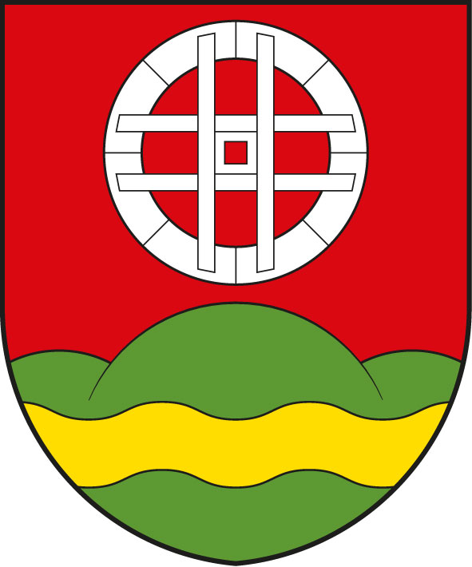
Obecní úřad Újezd u Plánice
Obec Újezd u Plánice 25, 339 01 Klatovy, IČO 43313817, ou@ujezd.jz.cz, tel: 727 806 348

ROZPOČTOVÝ VÝHLED 2024 - 2026

Střednědobý rozpočtový výhled obce Újezd u Plánice je v souladu se zněním zákona č. 250/2000 Sb., o rozpočtových pravidlech územních rozpočtů ve znění pozdějších předpisů na rok 2024 – 2026.

Současný návrh rozpočtového výhledu vychází ze schváleného rozpočtu obce na rok 2023.

Návrh střednědobého výhledu rozpočtu byl schválen na zasedání zastupitelstva 6.10.2023.

Podklady použité pro zpracování rozpočtového výhledu
- Dosažené skutečnosti (účetnictví)
- Rozpočty

Rozpočtový výhled

 | 2023  Schválený rozpočet | 2024  výhled | 2025  výhled | 2026  výhled
Nedaňové příjmy | 3 009 000 | 3 020 000 | 3 100 000 | 3 100 000
Přijaté transfery | 71 000 | 70 000 | 75 000 | 75 000
Daňové příjmy | 2 114 000 | 2 150 000 | 2 200 000 | 2 200 000
Kapitálové příjmy | 0 | 200 000 | 200 000 | 200 000
Příjmy celkem | 5 194 000 | 5 440 000 | 5 575 000 | 5 575 000
Běžné výdaje | 4 728 500 | 4 800 000 | 4 850 000 | 4 850 000
Kapitálové výdaje | 0 | 0 | 0 | 0
Výdaje celkem | 4 728 500 | 4 800 000 | 4 850 000 | 4 850 000
Saldo bez financování | 0 | 0 | 0 | 0
Financování | 0 | 0 | 0 | 0

Újezd u Plánice, dne 16.10.2023 Kateřina Vladařová
starostka

